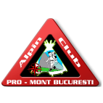
Teste teoretice TROFEUL “PRO-MONT”
2019
1.Ce floare avem in imagine?
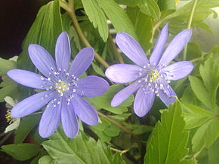
A) crinișor de stâncă (Lloydia serotina) B) Crucea voinicului (Hepatica transsilvanica) C) bulbuc de munte (Trollius europaeus)

2. Ce floare avem in imagine?
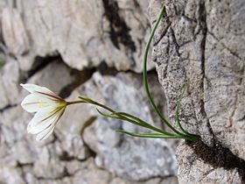
A) crinișor de stâncă (Lloydia serotina) B) bulbuc de munte (Trollius europaeus) C) gălbinel de munte (Doronicum carpaticum)

3. Ce floare avem in imagine?
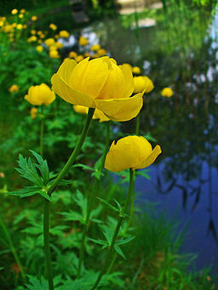
A) Crucea voinicului (Hepatica transsilvanica) B) gălbinel de munte (Doronicum carpaticum) C) bulbuc de munte (Trollius europaeus)

4.Ce pasare intalnim in imagine?
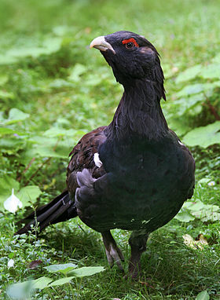
A) șorecar-încălțat (Buteo lagopus) B) șorecar comun (Buteo buteo) C) cocoș de munte (Tetrao urogallus

5. Ce pasare intalnim in imagine?
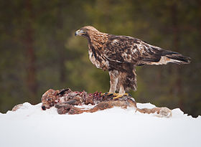
A) cocoș de munte (Tetrao urogallus B) acvilă-țipătoare-mică (Aquila pomarina) C) acvilă de munte (Aquila chrysaetos)

6. Ce pasare intalnim in imagine?
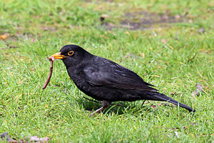
A) mierlă (Turdus merula) B) stăncuță (Corvus monedula) C) șorecar-încălțat (Buteo lagopus)

7.Ce altitudine masoara Varful Postavarul?
A)1789,B)1799,C)1899

8.Sub ce denumire mai este cunoscut Varful Postavarul?
A) Postavul, B) Cristianu Mare C) Cristian

9.Care sunt temperaturile medii intalnite pe Culmea Postavarului?
A) 0° și 2°C, 1° și 2°C, 1° și 3°C

10.Pe culmile inalte din Masivul Postavarul luna cea mai rece a anului este :
A) decembrie (-7°C...—8°C) B), februarie (-8°C...—9°C), C)februarie (-5°C.-10°C)

11. Cele mai ridicate temperaturi medii lunare sunt in luna:
A) iulie (între 8°C și 14°C),B) august(între 9°C și 15°C),C) august (între 9°C și 16°C)

12. Cele mai mari cantitati de precipitatii cad vara in lunile:
A) August (110—150- mm) B),Iunie (100—140 mm),Iulie(110—160- mm)

13.In imaginea alaturata observam:
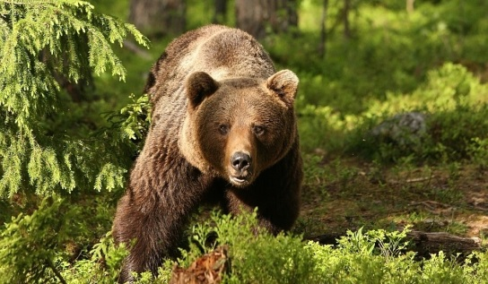
A) Ursul malaiez (Helarctos malayanus),B)Ursul brun (Ursus arctos), C) Ursul brun (Ursus arctos collaris)

14. In imaginea alaturata observam:
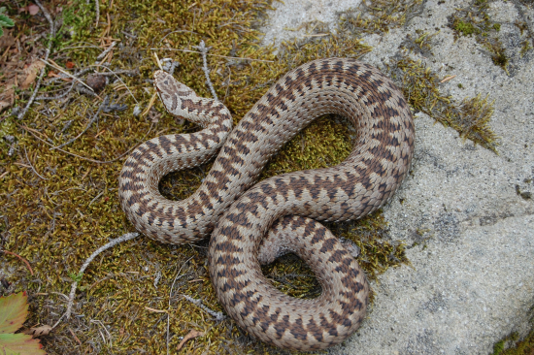
A)Vipera amodytes.B) Vipera ammodytes montandoni,C)Vipera Berus

15.In imaginea alaturata observam:
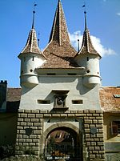
A) Poarta Schei ,B) Poarta Ecaterinei,C) Bastioanele

16.Biserica Neagra din Brasov a fost construita intre anii:
A) 1375-1475,B) 1378-1469,C) 1377-1477

17. Cetatea Râșnov, ansamblu fortificat dateaza din secolul:
A) secolul al XVI-lea,B) secolul al XIV-lea,C) secolul al XV-lea

18.In casa alba din dreapta imaginii observam:
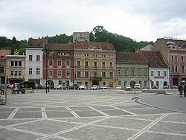
A) Casa Muresenilor,B) Casa Culturii,C) Casa Sfatului

19.In imaginea alaturata observam:
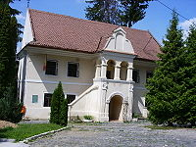
A) Casa Sfatului,B) Casa Muresenilor,C) Prima școală românească din cartierul Șcheii Brașovului

20.Ce nod avem in imagine?
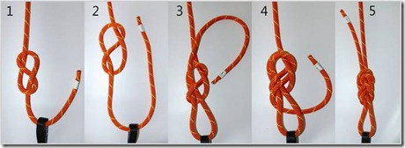
A) Cabestan, B) Opt dublu, C) Prusik

21. Din vârful Postăvarului către vest-sud-vest coboară o creastă din stânca alba care se sfârșeste abrupt în Cheile Rasnoavei. Cum se numeste?
A) Abruptul Itwig, B) Muchia Cheii, C) Vanga Mare
22.In imaginea alaturata observam:
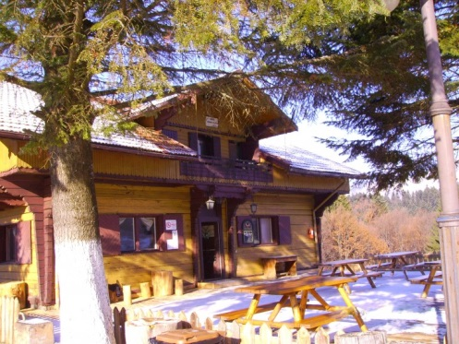
A) Cabana Postavarul, B) Cabana Trei Brazi, C) Cabana Poiana Secuilor

23.La ce altitudine este situate cabana Poiana Secuilor?
A) 1070m, B) 1170m, C)1270m

24.In imaginea alaturata observam:
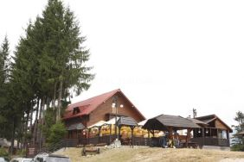
A) Cabana Poiana Secuilor,B) Cabana Trei Brazi(veche), C) Cabana Postavarul

25.La ce altitudine este situate Cabana Trei Brazi?
A)1170m,B)1320m,C) 1128m

26. Ce floare avem in imagine?
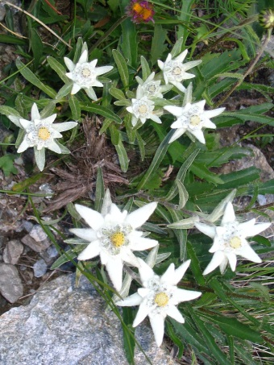
A)Floarea de Colt,B) Crinișor de stâncă,C) Bulbuc de munte

27.Floarea de colt a fost declarata monument al naturii in anul”
A) 1923,B) 1933,C) 1943

28. Prima atestare documentara a cetatii Rasnov dateaza din anul:
A)1334,B)1332, C)1335

29. . Ce floare avem in imagine?
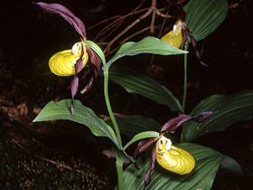
A) papucul doamnei (Cypripedium calceolus), B) churechiul de munte (Ligularia sibirica), C) clopoțelul de munte (Campanula serrata)

30.Ce arbore este in imaginea alaturata?
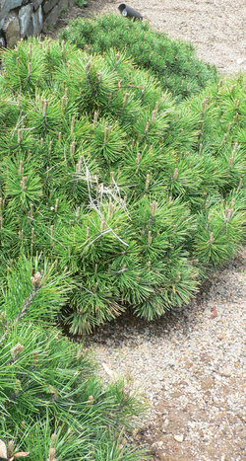
A) molid (Picea Abies), B) jneapăn (Pinus mugo), C) brad (Abies alba)

